**Carro Voador**

Renan e Alyson Ds14

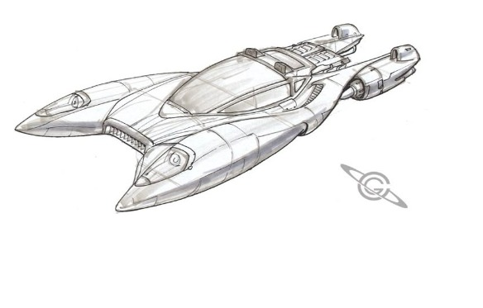

Objetivo: construir veículos voadores que melhoram fluxo do trânsito em 50% e atende a população mundial e consequentemente resolver vários fatores ambientais de empresas multinacionais de automobilismo com tecnologia até dezembro de 2050.

o que será feito:

* Construção de um controle remoto que viabiliza 90% da mobilidade do veículo;
* Sincronização do controle remoto para que o veículo possa funcionar em 80%;
* Integração de um sistema de assistente para viabilizar um suporte para os clientes;
* Integrar o sistema de Piloto automático via digital;
* Integração com sistema mobile que automatiza 80% do carro;
* Construção de propulsores eletromagnéticos para utilizar apenas energia e não combustíveis que possui gás carbono;
* Implementar um sistema de recarga de bateria, para que o propulsor possa converter em estado da energia do carro em 100%;
* Realização de um sistema de IA que oferece abertura de portas automáticas do carro e atende pessoas com deficiências em 90%;

O que não será feito:

* O sistema não pode construir asas, devido o seu propulsor eletromagnético que permite voar com seu carro em 20% da sua velocidade normal.
* O sistema não deve permitir que o carro realiza operação na terra, ele vai permitir que a operação seja feita apenas no ar com uma velocidade mínima de 20 km